Výukový materiál zpracovaný v rámci projektu



**Registrační číslo projektu:** CZ.1.07/1.4.00/21.1174

**Škola – adresa:** Základní škola, Dobrá, okres Frýdek-Místek [www.zsdobra.cz](http://www.zsdobra.cz), [zsdobra@zsdobra.cz](mailto:zsdobra@zsdobra.cz)

**Šablona:** č. 8

**Ověření ve výuce (dne): 26. 9. 2011 Pořadové číslo hodiny: 19**

**Třída: 8. C Předmět: zeměpis**

|  |  |
| --- | --- |
| **Název:** | **Geologie ČR** |
| **Anotace:** | Pracovní list zaměřený na geologii ČR. Žáci se nejprve seznamují s geologickými etapami. Pak přiřazují do obrysové mapy hlavní znaky ke dvěma hlavním geomorfologickým celkům ČR. Pracují s tabulkami, mapami a dalšími zdroji. |
| **Autor:** | Mgr. Lukáš Kubiena |
| **Jazyk:** | čeština |
| **Očekávaný výstup:** | Hodnotí a porovnává na přiměřené úrovni polohu, přírodní poměry, přírodní zdroje, lidský a hospodářský potenciál České republiky v evropském a světovém kontextu. |
| **Speciální vzdělávací potřeby:** | žádné |
| **Klíčová slova:** | Geologie ČR, geologické etapy, Karpaty, Česká Vysočina, pohoří |
| **Rozvíjené klíčové kompetence:** | KP, KŘP |
| **Druh učebního materiálu:** | Pracovní list |
| **Druh interaktivity:** | aktivita |
| **Cílová skupina:** | žák |
| **Stupeň a typ vzdělávání:** | základní vzdělávání - druhý stupeň |
| **Ročník:** | 8. |
| **Celková velikost:** | 96 kB |
| **Vazby na ostatní materiály:**  ***(Seznam dokumentace)*** | - |

1. **Doplň následující tabulku geologických etap:**

|  |  |  |  |  |
| --- | --- | --- | --- | --- |
| etapa | český název | další členění | začátek před mil. let | krátká  charakteristika |
| KENOZOIKUM |  | neogén |  |  |
|  | 65 |
|  | druhohory |  | 140 |  |
| jura |  |
|  |  |
|  |  | perm |  |  |
| karbon |  |
| devon | 405 |
| silur |  |
| ordovik |  |
| kambrium |  |
| PROTERO-ZOIKUM |  | X |  |  |
|  | prahory | X | 4000 | vznik života na Zemi |

1. **Přiřaď (vepiš do obrysové mapy nebo vedle ní) správné charakteristiky (pod mapou) ke dvěma hlavním geomorfologickým celkům ČR:**

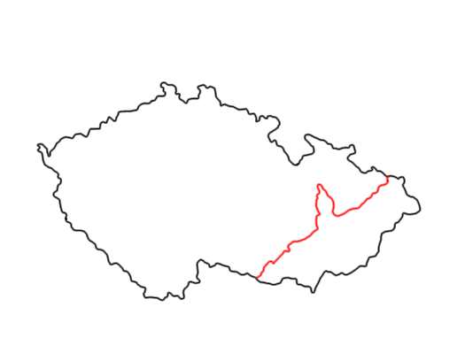

alpínské vrásnění, větší část ČR, vznik v prahorách a starohorách, Česká vysočina,

příkré srázy a hluboká údolí, hercynské vrásnění, menší část ČR, Karpaty, mladší, starší,

vznik ve druhohorách a třetihorách, oblé hřbety a široká údolí

1. **Na hranici mezi dvěma geomorfologickými celky zaznač (značkou a čísly) tato města:**

1-Bohumín, 2-Hranice, 3-Vyškov, 4-Znojmo